INDYCZA WYSPA RODZAJÓW 
Imię:

WYBIERZ POPRAWNĄ ODPOWIEDŻ, ZAZNACZAJĄC ODPIEDNI KWADRACIK
- 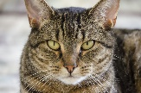 kot
☐ ta kot ☐ ten kot ☐ to kot
- 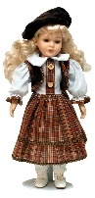 lalka
☐ ten lalka ☐ ta lalka ☐ to lalka
- 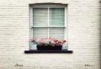 okno
☐ ten okno ☐ ta okno ☐ to okno
This Photo by Unknown Author is licensed under CC BY
- 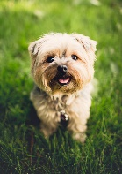 pies
☐ ta pies ☐ to pies ☐ ten pies
- 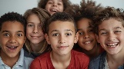 chłopcy
☐ ta chłopcy ☐ ci chłopcy ☐ te chłopcy

POŁĄCZ OBRAZEK Z ODPOWIEDNIK OKREŚLENIEM RZECZOWNIKÓW W LICZBIE MNOGIEJ

1️⃣ 

a) miłe
b) mili

2️⃣ 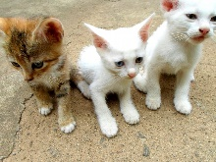

a) małe
b) mali

3️⃣ 
This Photo by Unknown Author is licensed under CC BY-NC-ND

a) szczęśliwi
b) szczęśliwe



ZAZNACZ POPRAWNY RODZAJ RZECZOWNIKA.
- 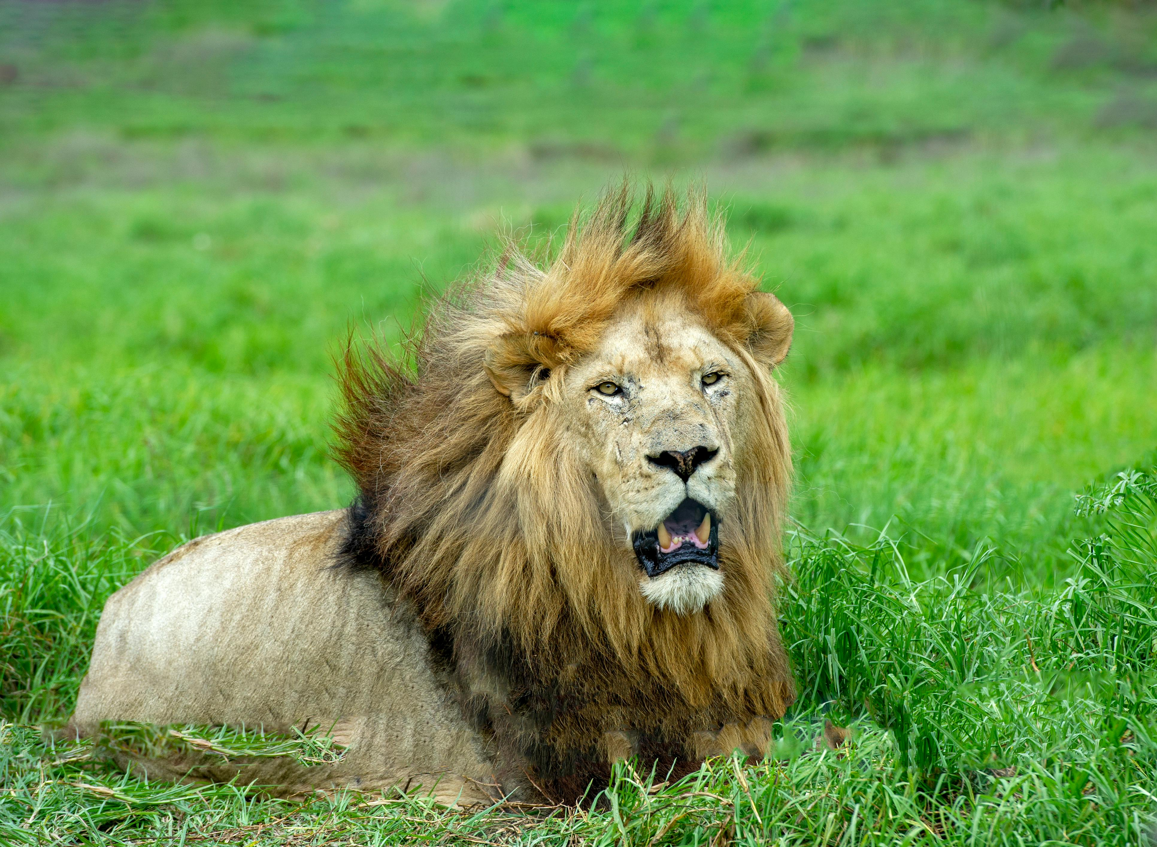 lew
☐ ta ☐ ten ☐ to
-  szkoła
☐ ta ☐ ten ☐ to
This Photo by Unknown Author is licensed under CC BY
-  słońce
☐ ta ☐ ten ☐ to
This Photo by Unknown Author is licensed under CC BY-NC
-  chłopiec
☐ ta ☐ ten ☐ to
5.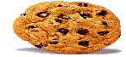ciastko
☐ ta ☐ ten ☐ to
This Photo by Unknown Author is licensed under CC BY-NC
6.  Studentki
This Photo by Unknown Author is licensed under CC BY-ND
☐ ta ☐ te ☐ ci


